PANDUAN PENGGUNA APLIKASI KARIRHUB DAN PANDUAN MENDAFTAR

SECARA ONLINE

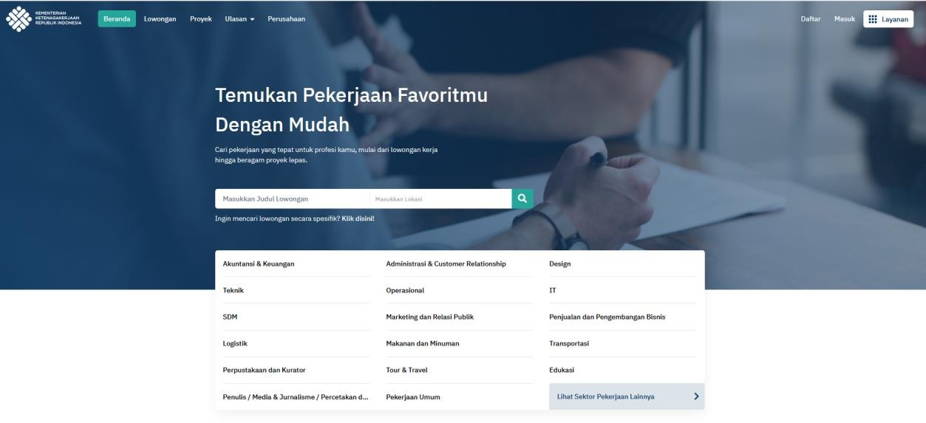
Anda dapat mengakses website layanan karirhub Kemnaker melalui alamat: https://karirhub.kemnaker.go.id/

Gambar 1 halaman beranda

A. PENDAFTARAN AKUN
Untuk memulai pendaftaran klik menu daftar, selanjutnya akan muncul halaman untuk masuk ke dalam aplikasi. Apabila belum memiliki akun klik Daftar Sekarang. | 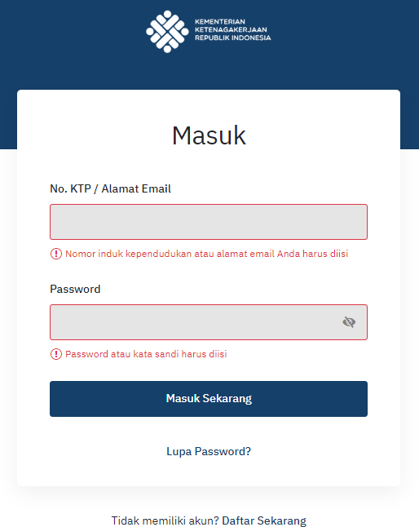  Gambar 2 klik daftar sekarang untuk mendaftar

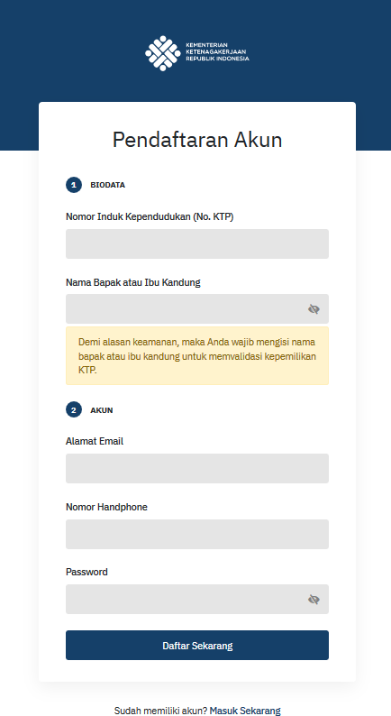  Gambar 3 daftar akun | PEDAFTARAN AKUN  Untuk pendaftaran akun, maka anda harus mengisi data biodata dan akun.  - BIODATA  Pada kolom biodata anda wajib memasukkan data:  - Nomor Induk Kependudukan (No.KTP)  - Nama Bapak atau Ibu Kandung (Demi alasan keamanan, maka Anda wajib mengisi nama bapak atau ibu kandung memvalidasi kepemilikan KTP).  - AKUN  Pada kolom akun anda wajib memasukkan data:  - Alamat email  - Nomor Handphone  - Password  Selanjutkan klik daftar sekarang.
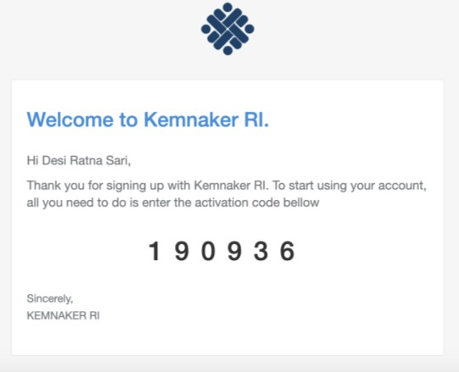  Gambar kode verifikasi yang dikirimkan ke email | Kode verifikasi akan terkirim ke alamat email yang di ketik sebelumnya.  Masukkan kode verifikasi tersebut kedalam aplikasi.

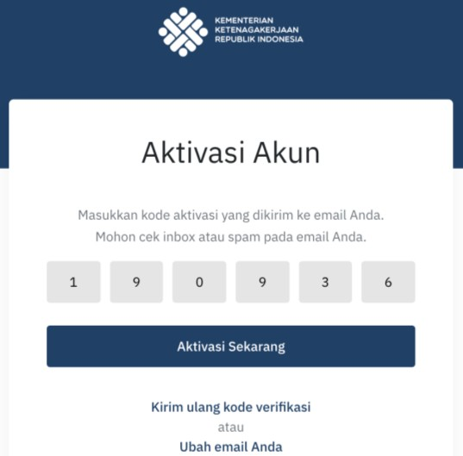
Gambar kode aktivasi akun
Setelah berhasil aktivasi, maka anda akan diminta melengkapi data profil.
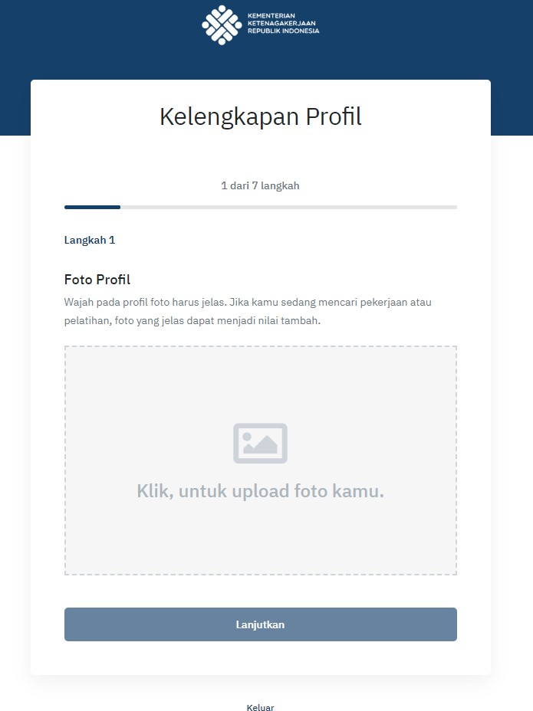  Gambar kelengkapan foto profil | Foto Profil  Masukkan foto profil anda dengan gambar wajah yang jelas. Jika sedang mencari pekerjaan atau pelatihan, foto yang jelas dapat menjadi nilai tambah.

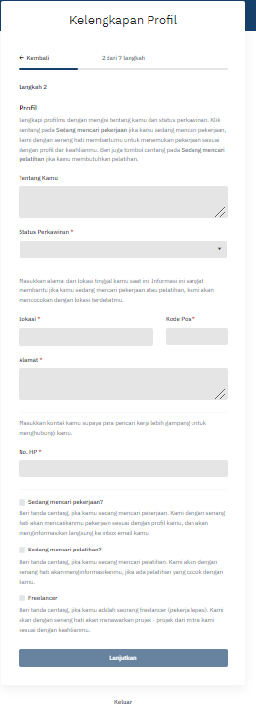  Gambar kelengkapan profile | Profil  Isi kelengkapan profil dengan:  - Tentang  - Status perkawinan  - Lokasi  - Kode pos  - No Hp  - Pilihan apakah Anda sedang mencari pekerjaan?  - Pilihan sedang mencari pelatihan  - Pilihan freelancer

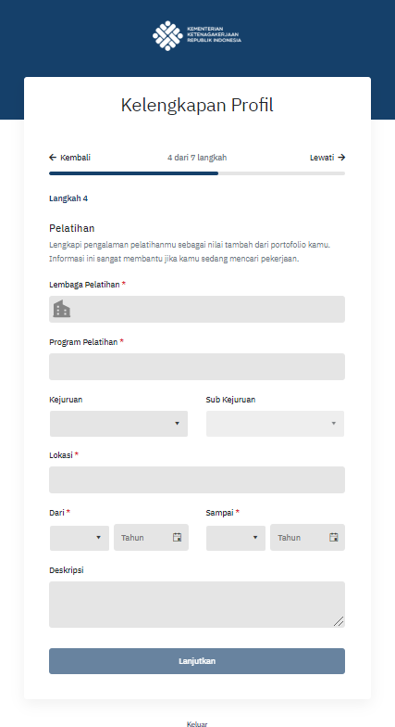  Gambar kelengkapan pelatihan | Pelatihan  Lengkapi pengalaman pelatihan Anda sebagai nilai tambah portofolio meliputi:  - Lembaga pelatihan  - Program pelatihan  - Kejuruan  - Sub kejuruan  - Lokasi  - Jangka waktu  - Deskripsi  Selanjutnya klik tombol lanjutkan.  *catatan:  Anda bisa melewati tahapan ini.

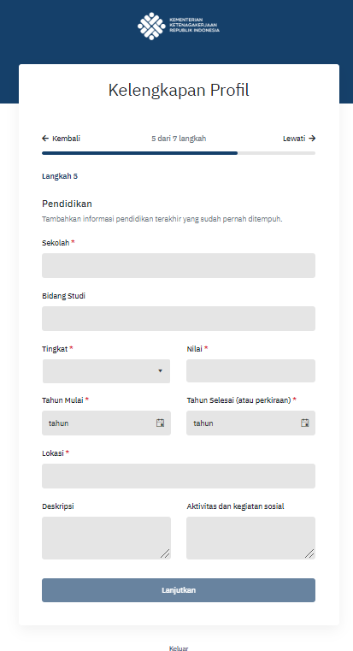  Gambar kelengkapan keahliann | Pendidikan  Tambahkan informasi pendidikan terakhir yang sudah ditempuh yaitu:  - Sekolah  - Bidang studi  - Tingkat  - Nilai  - Tahun mulai  - Tahun selesai (atau perkiraan)  - Lokasi  - Deskripsi  - Aktivitas dan kegiatan sosial Selanjutnya klik tombol lanjutkan.  *catatan:  Anda bisa melewati tahapan ini.

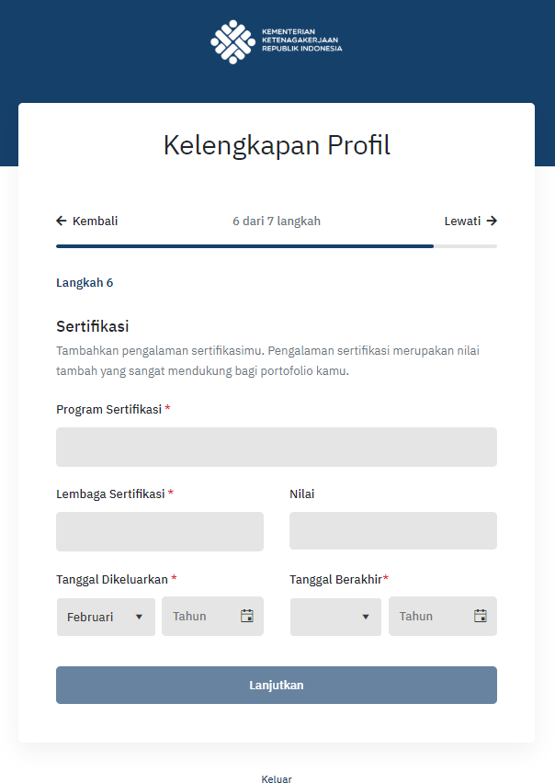  Gambar kelengkapan sertifikasi | Sertifikasi  Tambahkan informasi pengalaman sertifikasi untuk mendukung portopolio yaitu:  - Program sertifikasi  - Lembaga sertifikasi  - Nilai  - Tanggal dikeluarkan  - Tanggal berakhir  *catatan:  Anda bisa melewati tahapan ini.
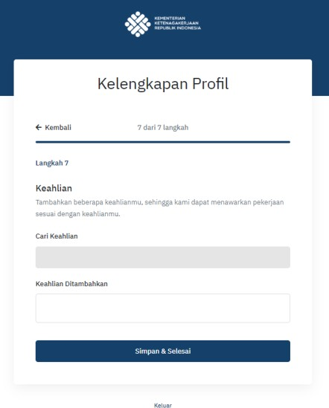  Gambar kelengkapan keahlian | Keahlian  Tambahkan beberapa keahlian sehingga perusahaan menawarkan pekerjaan sesuai keahlian.

